Questões-aula 3. Representações de uma função
Nome da Escola | _____________________________________________ | Ano letivo 20___-20___ |  | Matemática | 8.º ano
Nome do Aluno | _____________________________________________ | Turma | N.º | Data
Professor | _____________________________________________ | __________ | ______ | ____-____-20__

Questão-aula 5
Considera a função , definida por .
1
1.1. Qual é a imagem do objeto 4?
1.2. Qual o objeto cuja imagem é ?
1.3. Calcula .
1.4. Verifica se o ponto de coordenadas pertence ao gráfico da função .
Questão-aula 6

Considera a função representada no referencial cartesiano da figura.
1
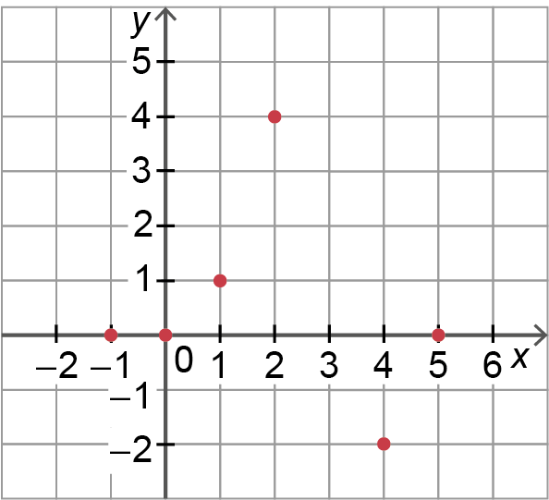
1.1 Indica o domínio e o contradomínio de .
1.2. Completa a tabela:
 | –1 | 0 |  |  | 4 | 5
 |  |  | 1 | 4

